THRIVE TO FIVE
Manual del Programa

2022-2023

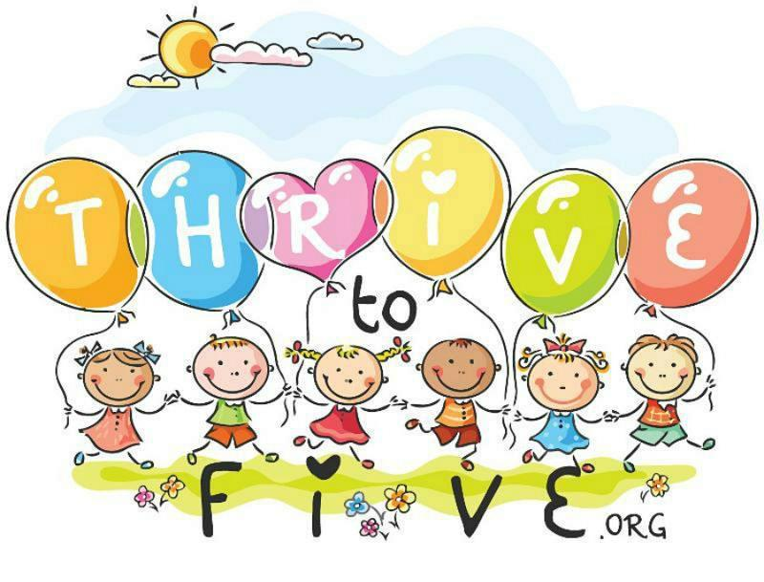

Centro de Recursos Familiares Thrive to Five
2130 E. Howe Ave
Tempe, AZ 85281
(480) 894-5574
Ext. 7093/7094

CREEMOS QUE…
- Todos los niños, el personal y las familias interactúan y se refuerzan mutuamente de manera positiva.
- Los estudiantes de todas las edades reciben una variedad de oportunidades para alcanzar su máximo potencial.
- Los cuidadores participan activamente en la interacción y participación en todos los talleres para padres y clases interactivas para padres e hijo.
- La singularidad y las fortalezas de cada familia y de nuestro personal son importantes.
- Todas las personas deben ser tratadas como iguales y mostrar dignidad y respeto, por lo tanto, somos un centro de igualdad de oportunidades y no discriminamos a los estudiantes ni al personal.

Visión de Thrive to Five

Formando familias sanas y empoderadas

Misión de Thrive to Five

Ayudar a las familias a preparar a los niños para el éxito en la escuela. Nos esforzamos por construir familias saludables y empoderadas al brindar clases gratuitas, recursos, referencias e información sobre la salud y el desarrollo infantil.

FILOSOFÍA de THRIVE TO FIVE

El Programa First Things First El Centro de Recursos Familiares Thrive to Five

Thrive to Five, en asociación con el Programa First Things First, han desarrollado un Centro de Recursos Familiares que brinda servicios de calidad, integrales, diversos y simplificados, centrados en una visión holística de la educación de la primera infancia, con el alcance comunitario como componente central. Los servicios inclusivos que se ofrecen en el Centro de Recursos Familiares crean una colaboración única entre el entorno educativo, las familias y las comunidades combinado con el apoyo de personal de profesional atento y bien informado. La intención del Centro de Recursos Familiares es aumentar el acceso de las familias a recibir apoyo y servicios concretos en tiempos de necesidad; mejorar el conocimiento sobre crianza y desarrollo infantil; fomentar la resiliencia de los padres; conectar con éxito a las familias con el apoyo en la comunidad y promover la competencia social y emocional en los niños. El Centro de Recursos adopta la práctica centrada en la familia, la cual se basa en la creencia de que la mejor manera de satisfacer las necesidades de una persona es dentro sus familias y que la forma más eficaz de garantizar la seguridad, la permanencia y el bienestar es brindar servicios que involucren, fortalezcan y apoyen a las familias. El Centro de Recursos Familiares de Thrive to Five es parte del Distrito Escolar de Tempe y brinda apoyo familiar y referencias comunitarias a padres y/o cuidadores de niños desde su nacimiento hasta los cinco años de edad. Ofrecemos programas educativos gratuitos que incluyen, alfabetización temprana, nutrición, desarrollo infantil, arte y alfabetización, STEAM y clases de preparación para el kínder para promover la comprensión del desarrollo de la primera infancia. El Programa Thrive to Five ofrece un enfoque de dos generaciones que brinda a las familia y cuidadores el conocimiento, las habilidades y los recursos para ayudar a los niños a prepararse para el éxito escolar. El apoyo que el Centro de Recursos Familiares Thrive to Five recibe, es proporcionado por una subvención del Programa First Things First, el cual se asocia con familias y comunidades para brindar a todos los niños de Arizona la oportunidad de llagar al kínder sanos y listos para triunfar.
Conozca más en: www.FirstThingsFirst.org and http://www.thrivetofive.org/
Los componentes clave de la práctica centrada en la familia incluyen:
● Comprometerse con los miembros de la familia para comprender sus vidas, metas, fortalezas y desafíos y desarrollar una relación entre la familia y el personal del Centro de Recursos Familiar.
● Trabajar con la familia para establecer metas, fortalecer la capacidad de tomar decisiones.
● Proveer intervenciones individualizadas, culturalmente sensibles y basadas en evidencia.

PROCEDIMIENTOS

Thrive to Five: FRC (Centro de Recursos Familiar)

Horario de Oficina: 8:00 a 4:30 (lunes, miércoles y jueves)
8:00 a 5:30 (martes)
8:00 a 1:00 (viernes)
sabado: Consulte el calendario mensual

Horario y Descripción de Clases
- Consulte el calendario mensual o visite la página de internet: Thrivetofive.org

Estacionamiento
- Espacios disponibles cubiertos en el área del estacionamiento
- Estacionamiento disponible en la Línea de Padres para Recoger, entre las horas de
8:30 a 1:30, lunes a jueves y de 8:30 a 12:00 los viernes.

FRC (Centro de Recursos Familiar):
- Cuando la puerta esté cerrada toque el timbre y un miembro del personal le brindará acceso y lo acompañará al FRC o a la sala de cuidado de niños.

Expectativas del FRC
Participación
- Se invita y se espera que todos los cuidadores registrados participen activamente en los talleres para padres y en las clases interactivas para padres e hijos durante la sesión
- Seguir las expectativas y normas de la clase al participar en clases/talleres
- Ser respetuoso y cortés cuando trabaje con otras familias, niños y personal de Thrive to Five
- Si su hijo/a está inquieto durante la clase, salga un momento hasta calmarlo/a y luego regrese al FRC
- Por favor limite el uso del teléfono celular y las conversaciones paralelas durante la clase/taller
- Si su hijo/a esta distraído o fuera de la actividad, rediríjalo para que se involucre

Enfermeria
- Para su comodidad amamante en la zona acogedora y más privada del FRC
- Sea respetuoso con todas las familias y los niveles de comodidad al amamantar (cúbrase al amamantar)
- En la enfermería hay disponibles mantas para cubrirse

Agua
- Siempre que lo solicite habrá agua disponible (personal de Thrive to Five le proveerá si lo solicita)

Firma Entrada/Salida
- Sala de Cuidado de Niños- todos los niños deben registrarse al entrar y salir
- Todas las familias deberán firmar la entrada y salida del FRC

Llegada y Salida
- De acuerdo a las políticas y procedimientos del Distrito Escolar, debe llegar solo15 minutos antes de iniciar la clase
- El personal requiere del tiempo suficiente para instalarse antes de la clase, limpiar y desinfectar adecuadamente después de cada clase. Todas las familias que ingresan al Centro de Recursos
- Familiar deben ser supervisadas por un miembro del personal, por lo tanto, asegúrese de tener transporte hacia y desde la clase
- El patio no está disponible después de concluir las clases, al menos que un miembro del personal de Thrive to Five esté disponible para ayudar. La seguridad y supervisión de todos los niños en el campus es nuestra prioridad
Suministros, Equipo y Materiales para el Aula
- Por favor sea consciente y respetuoso de todos los materiales, equipos y suministros del aula.
- Consulte con personal de Thrive to Five para acceder a los materiales, equipos y suministros necesarios.
- No se permite el acceso a niños ni adultos detrás de ningún espacio de trabajo.

Registro de Actividad

Registro para las clases
- Por favor regístrese en línea en:Thrivetofive.org o llame al: 480-894-5574, ext. 7093 o 7094. Todos los participantes, incluidos los bebés, deben estar registrados.
- Cada niño registrado debe estar acompañado por su padre/tutor/cuidador registrado en todo el tiempo mientras esté en el campus.

Asistencia
- Todos los adultos y niños de 0 a 5 años de edad que asistan a una clase o taller deben estar registrados
- Solo se permite un máximo de Dos niños (0 a 5 años) por familia registrada para asistir a una clase (excluyendo a los bebes en carriola)
- Debe llegar a clase a tiempo. Notifique al personal si llegará tarde. La asistencia en tiempo es fundamental para realizar un seguimiento de esta por el Programa First Things First.
- Debido a las pautas y procedimientos del Programa para niños de 0 a 5 años de edad, no se permiten niños mayores de 6 años en las clases de Thrive to Five o en la guardería.

Confirmación y Cancelación
- Se le enviar16160 un mensaje de texto por lo menos 24 horas antes para confirmar o cancelar su registro y asistencia
- Por favor responda al mensaje antes de las 3:00 p.m. para confirmar su asistencia, el día que reciba el mensaje de texto.
- Notifique inmediatamente a Thrive to Five si usted no asistirá, esto nos permitirá brindar un espacio a quienes están en la lista de espera.

Expectativas del Cuidado de Niños/Guardería

- Se debe firmar la entrada y salida de TODOS los niños
- Solo los niños de 0 a 5 años pueden participar en el cuidado de niños
- Los padres/cuidadores son responsables de cambiar el pañal de sus niños y de llevarlos al baño
- Los padres/cuidadores son responsables de alimentar a sus niños (no se permiten alimentos dentro de la sala de cuidado de niños), solo se permite agua
- No se permiten juguetes externos en la sala de cuidado de niños
- La disponibilidad de la sala de cuidado de niños estará disponible hasta que se complete su capacidad. Solo 2 niños de 0 a 5 años de edad por adulto registrado, están permitidos y podrán participar.

(Por favor complete los siguientes formularios y regréselos al personal de Thrive to Five)
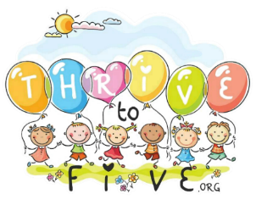
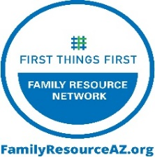

Por favor firme y regrese este formulario
al personal de Thrive to Five.
❏ He recibido una copia del Manual para Padres del Centro de Recursos Familiares Thrive to Five 2022-2023. Acepto leer y cumplir con las políticas establecidas en el. (Se requiere firma para participar en las actividades de Thrive to Five).

Nombre del Padre.____________________________________________________________________
Firma del Padre:_____________________________________________________________________
Nombre (s) del Niño (s) de 5 años y menores:______________________________________________
___________________________________________________________________________________

Fecha: _____________________________________________________________________________

Consentimiento y Liberación
Entiendo y acepto los siguientes términos y condiciones que incluyen, pero no se limitan a, permitir que First Things First – Arizona, Early Childhood Development y Health Board use mi historia, nombre, foto y/o video en su sitio de internet, en correos electrónicos y para otros fines legislativos, mediáticos y promocionales.
He leído y entiendo completamente los términos de este comunicado. (Si es menor de 18 años, un padre o tutor debe firmar).

Signature / Firma: _________________________________________________________________

Printed Name / Nombre con Letra de Molde: ___________________________________________

Minor’s Name (if applicable) / Nombre del Menor (si esto aplica): ___________________________

Address / Domicilio: _______________________________________________________________

City, State ZIP / Ciudad, Estado, CP: ___________________________________________________

Phone / Teléfono: _________________________________________________________________

Date / Fecha: _____________________________________________________________________

❏ I request that photos NOT be taken of my family members or myself/
Solicito que NO se tomen fotos de los miembros de mi familia o de mí mismo.

Por la presente otorgo irrevocablemente a perpetuidad a First Things First/Thrive to Five – Arizona Early Childhood Development y Health Board, sus representantes legales o cesionarios, afiliados y aquellos que actúan bajo su permiso y bajo su autoridad, o aquellos para quienes First Things First – Arizona Early Childhood Development y Health Board, está actuando, el derecho absoluto y el permiso para:

(a) los derechos de autor, el uso, la reutilización, la publicación y la reedición, y la licencia del derecho de uso, la reutilización, la publicación y la reedición, de retratos fotográficos o imágenes mías o en las que pueda estar incluido intacto o en parte, compuesto o distorsionado en carácter o forma, en cualquier medio o forma de distribución sin restricción en cuanto a cambios o transformaciones en conjunto con mi propio nombre o un nombre ficticio, o reproducción del presente en color o de otro modo, realizada a través de cualquiera y todos los medios conocidos ahora o en el futuro para cualquier propósito cualquiera, incluyendo, sin limitación, ilustración, arte, promoción, publicidad o comercio;

(b) derechos de autor, usar, reutilizar, publicar y volver a publicar, y licenciar el derecho de usar, reutilizar, publicar y volver a publicar mi imagen y/o voz en películas o cintas de video, para editar, cambiar o alterar dichas grabaciones en su sola discreción en la que puedo ser incluido en su totalidad o en parte, o compuesto o distorsionado en carácter o forma, en cualquier medio o forma de distribución sin restricción en cuanto a cambios o transformaciones en conjunto con mi propio nombre o ficticio, o reproducción presente en color o de otro modo, realizado a través de todos y cada uno de los medios conocidos ahora o en el futuro para cualquier propósito, incluidos, entre otros, ilustración, arte, promoción, publicidad o comercio; y/o

(c) derechos de autor, uso, reutilización, publicación y reedición, y licenciar el derecho de usar, reutilizar, publicar y volver a publicar mi testimonio y editar dicho testimonio a su sola discreción, en cualquier medio o forma de distribución sin restricción en cuanto a cambios o transformación en conjunto con mi propio nombre o un nombre ficticio, realizada a través de todos y cada uno de los medios conocidos ahora o en el futuro para cualquier propósito, incluidos, entre otros, la ilustración, el arte, la promoción, la publicidad o el comercio.

Tengo entendido que no recibiré compensación por mi parecido o testimonio.

Por el presente renuncio a cualquier derecho que pueda tener para inspeccionar y/o aprobar el producto terminado o la copia publicitaria o material impreso que pueda usarse en relación con mi imagen o testimonio o el uso al que pueda aplicarse. Acepto que no tengo derechos sobre las fotografías, reproducciones, negativos, videos o películas, y todos los derechos sobre dichos materiales pertenecen a
First Things First – Arizona Early Childhood Development y Health Board.

Por la presente libero, descargo y acepto salvar de responsabilidad a First Things First: Arizona Early Childhood Development y Health Board y sus empleados o agentes, afiliados, representantes legales o cesionarios y todas las personas que actúen con su permiso o bajo su autoridad o para quienes actúe. , de cualquier responsabilidad en virtud de cualquier publicación de mi imagen o testimonio, incluidas, entre otras, las reclamaciones por difamación o invasión de la privacidad, así como de cualquier responsabilidad que surja en virtud de cualquier distorsión borrosa, alteración, ilusión óptica de uso en forma compuesta , ya sea intencional o no, que pueda ocurrir o producirse en la realización de dicha imagen o grabación o en cualquier procesamiento tendiente a completar el producto terminado.

Por la presente garantizo que soy mayor de edad y tengo todo el derecho de contratar en mi propio nombre en el sentido anterior. Declaro ADEMÁS que he leído la AUTORIZACIÓN anterior y la liberación antes de su ejecución, y que estoy completamente familiarizado con el contenido de la misma. Este acuerdo será vinculante para mí y mis herederos, representantes legales y cesionarios.

[PARA MENORES ÚNICAMENTE] Si tiene menos de 18 años de edad, su padre o tutor legal debe firmar este Formulario de consentimiento y liberación y proporcionar la información solicitada a continuación. Certifico que soy el padre o tutor legal de la persona que envía este contenido y acepto que he leído este documento por completo antes de aceptar sus términos y condiciones y entiendo su contenido.

Centro de Recursos Familiares Thrive to Five
Formulario de Información para Padres
2022-2023

Información del Niño
Indique los nombres y las edades de los niños bajo su cuidado y que tienen entre 0 a 5 años de edad y que no están inscritos en kínder.
Nombre | Apellido | Edad
Nombre | Apellido | Edad
Nombre | Apellido | Edad

Información del Adulto
Enliste los nombres de los adultos que podrían asistir a las clases y/o eventos del Centro de Recursos Familiares Thrive to Five en el año escolar 2022-2023.
Nombre | Apellido | Relación con el niño
Nombre | Apellido | Relación con el niño
Nombre | Apellido | Relación con el niño

Información del Contacto Principal:
Núm. de teléfono:
Correo electrónico:
Código postal:

¿Le gustaría estar informado sobre los recursos de la comunidad? ⎕​ Si ⎕​ No

¿Le gustaría recibir correos electrónicos/boletines informativos del Centro de Recursos Familiares Thrive to Five, sobre las clases y servicios que ofrecen?

⎕​ Ya estoy recibiendo correos electrónicos

⎕​ Si

⎕​ No

Complete la información a continuación y nos comunicaremos con usted para analizar sus necesidades e informarle de los recursos locales que están disponible para usted y su familia.

Marque todos los que aplican:

⎕​ Asistencia con ropa  ⎕​ Asistencia con comida  ⎕​ Talleres para Padres  ⎕​ Asistencia con las necesidades del bebé  ⎕​ Información sobre el cuidado de niños  /preescolar. | ⎕​ Vivienda/utilidades  ⎕​ Preocupaciones sobre el desarrollo infantil:  ____________________________  ⎕​ Exámenes de la vista/dentales:  ____________________________  ⎕​ Otros recursos (por favor especifique):  ____________________________

¿Cómo escucho sobre nosotros?

